ФЕДЕРАЛЬНОЕ АГЕНТСТВО ЖЕЛЕЗНОДОРОЖНОГО ТРАНСПОРТА
Федеральное государственное бюджетное образовательное учреждение высшего образования
«Петербургский государственный университет путей сообщения
Императора Александра I»
(ФГБОУ ВО ПГУПС)

Кафедра «Инженерная геодезия»

ПРОГРАММА
производственной практики
«НАУЧНО-ИССЛЕДОВАТЕЛЬСКАЯ РАБОТА» (Б2.П.3)

для направления
21.04.02 «Землеустройство и кадастры»
по магистерской программе
«Геодезическое обеспечение кадастров»

Форма обучения – очная

Санкт-Петербург
2018

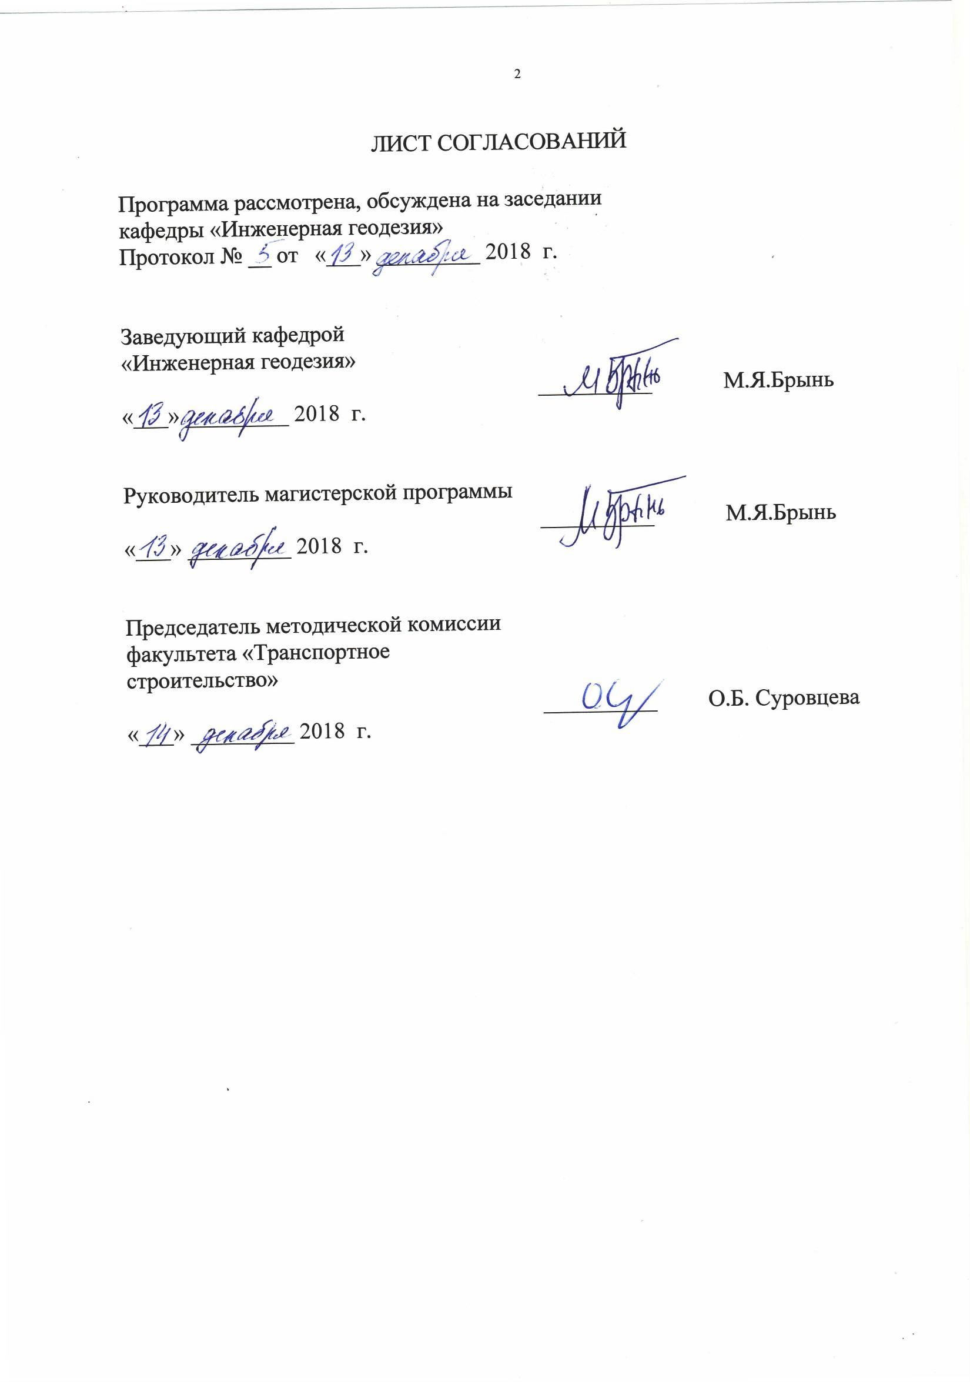
ЛИСТ СОГЛАСОВАНИЙ

Программа рассмотрена, обсуждена на заседании
кафедры «Инженерная геодезия»
Протокол № __ от «___» _________ 201 __ г.

Заведующий кафедрой  «Инженерная геодезия» | __________ | М.Я.Брынь
«___» _________ 201 __ г.

Руководитель магистерской программы
 | __________ | М.Я.Брынь
«___» _________ 201 __ г.

Председатель методической комиссии факультета «Транспортное строительство» | __________ | О.Б. Суровцева
«___» _________ 201 __ г.

1. Вид практики, способы и формы ее проведения

Программа составлена в соответствии с ФГОС ВО, утвержденным «30» марта 2015 г., приказ № 298 по направлению 21.04.02 «Землеустройство и кадастры», по практике «Научно-исследовательская работа в семестре».
Вид практики – производственная.
Тип практики: научно-исследовательская работа (НИР).
Способ проведения практики – стационарная, выездная.

Практика проводится путем чередования в календарном учебном графике периодов учебного времени для проведения научно-исследовательской работы с периодами учебного времени для проведения научно-исследовательской работы.

Практика проводится в структурных подразделениях университетского комплекса соответствующих направлению подготовки, а также при необходимости в научно-исследовательских организациях, научно-исследовательских подразделениях производственных предприятий и фирм, на базе научно-образовательных и инновационных центров, расположенных на территории Санкт-Петербурга.
Целью прохождения практики является формирование компетенций или их части, указанных в разделе 2 программы.
Задачами практики является получение знаний, умений, навыков и опыта деятельности, указанных в разделе 2 программы.

2. Перечень планируемых результатов обучения при прохождении практики, соотнесенных с планируемыми результатами освоения основной профессиональной образовательной программы

Планируемыми результатами прохождения практики является приобретение знаний, умений, навыков и/или опыта деятельности.
В результате прохождения практики обучающийся должен:
ЗНАТЬ:
- актуальные проблемы геодезического обеспечения кадастров;
- современные достижения по выбранной (заданной) теме научно-исследовательской работы (НИР);
- сущность и методологию научных исследований;
- методы поиска литературных источников по разрабатываемой теме с целью их использования при выполнении НИР;
- методы проведения экспериментальных работ;
- методы анализа и обработки теоретических и экспериментальных данных;
- требования, предъявляемые к научно-технической документации;
- основные этапы подготовки и проведения научного исследования;
- порядок формирования и оформления итогового отчета по результатам НИР;
УМЕТЬ:
- использовать современные достижения науки и передовых информационных технологий в научно-исследовательских работах;
- ставить задачи и выбирать методы исследования, интерпретировать и представлять результаты научных исследований в форме отчетов, рефератов, публикаций и публичных обсуждений;
- самостоятельно выполнять научно-исследовательские разработки с использованием современного оборудования, приборов и методов исследования в землеустройстве и кадастрах, составлять практические рекомендации по использованию результатов научных исследований;
- планировать НИР и прогнозировать основные результаты;
- работать с основными литературными источниками по теме исследования;
ВЛАДЕТЬ:
- методологией и методикой проведения научных исследований;
- навыками самостоятельной научной и исследовательской работы;
- навыками поиска анализа и оценки информации для подготовки и принятия управленческих решений при геодезическом обеспечении кадастров;
- специальным понятийным аппаратом, методами оценки стоимости земельных участков, объектов недвижимости;
- математическим аппаратом для разработки математических моделей процессов и явлений и решения практических задач профессиональной деятельности;
- навыками подготовки отчета по результатам выполненной научно-исследовательской работы (этапа работы).
ПОЛУЧИТЬ ОПЫТ ДЕЯТЕЛЬНОСТИ:
– приобрести опыт научно-исследовательской деятельности.
Приобретенные знания, умения, навыки и/или опыт деятельности, характеризующие формирование компетенций, осваиваемые в данной дисциплине, позволяют решать профессиональные задачи, приведенные в соответствующем перечне по видам профессиональной деятельности в п. 2.4 основной профессиональной образовательной программы (ОПОП).
Прохождение практики направлено на формирование следующих общекультурных компетенций (ОК):
– готовность к саморазвитию, самореализации, использованию творческого потенциала (ОК-3).
Прохождение практики направлено на формирование следующих профессиональных компетенций (ПК), соответствующих видам профессиональной деятельности, на которые ориентирована программа магистратуры:
Организационно-управленческая деятельность:
– способность осваивать новые технологии ведения кадастров, систем автоматизированного проектирования в землеустройстве (ПК-3).
Область профессиональной деятельности обучающихся, освоивших данную дисциплину, приведена в п. 2.1 ОПОП.
Объекты профессиональной деятельности обучающихся, освоивших данную дисциплину, приведены в п. 2.2 ОПОП.

3. Место практики в структуре основной профессиональной образовательной программы

Производственная практика «Научно-исследовательская работа» (Б2.П.3) относится к Блоку 2 «Практики, в том числе научно-исследовательская работа (НИР)» и является обязательной.

4. Объем практики и ее продолжительность

Практика распределена в течение всего периода обучения.

Вид учебной работы | Всего часов | Семестр
Вид учебной работы | Всего часов | 1 | 2 | 3
Контактная работа (по видам учебных занятий)  в том числе:  - аудиторная работа | 54  54 | 18  18 | 18  18 | 18  18
Самостоятельная работа (СРС) (всего) | 702 | 270 | 234 | 198
Форма контроля знаний |  | З | З | Э
Общая трудоемкость: час / з.е. | 756/21 | 288/8 | 252/7 | 216/6
Продолжительность практики: неделя | 14 | 5 1/3 | 4 2/3 | 4

Примечания: «Форма контроля знаний» – зачет (З), экзамен (Э).

5. Содержание практики
Первый семестр
Изучение актуальных проблем геодезического обеспечения кадастров. Выбор темы научного исследования и анализ требований задания на научно-исследовательскую работу (НИР). Обоснование актуальности и практической значимости выбранной (заданной) темы НИР. Овладение приемами поиска информации и работа с источниками информации. Анализ, обобщение современных научных достижений и составление плана проведения исследования по выбранной (заданной) теме НИР. Постановка цели и задач НИР. Определение объекта и предмета исследования. Подготовка рабочих материалов по результатам проведенного исследования. Представление результатов выполненной НИР (этапа работы) в виде отчета. Форма контроля знаний» – зачет.
Второй семестр
Изучение методологических основ решения сложных управленческих задач, овладение методикой выполнения прикладной НИР и навыками проведения самостоятельного исследования по выбранной (заданной) теме НИР. Самостоятельная научно-исследовательская работа обучающегося и работа под руководством научного руководителя. Развитие навыков работы с источниками информации, овладение приемами обращения и пользования электронными ресурсами и профессиональными базами данных. Изучение современных технологий ведения кадастров. Критическая оценка результатов исследований по актуальным проблемам геодезического обеспечения кадастров, полученных отечественными и зарубежными авторами. Консультации, проводимые руководителем программы магистратуры, ведущими учеными и преподавателями. Подготовка рабочих материалов по результатам проведенного исследования. Представление результатов выполненной НИР (этапа работы) в виде отчета. Форма контроля знаний» – зачет.
Третий семестр
Самостоятельная научно-исследовательская работа и работа под руководством научного руководителя обучающегося. Развитие теоретических положений и разработка предложений по использованию современных методов и средств геодезического обеспечения кадастров, программных комплексов для решения задач НИР. Нормативно-методическое и информационное обеспечение выбранной (заданной) темы НИР. Приобретение навыков представления результатов проведенного исследования в виде отчета (статьи) и доклада в форме презентации. Проведение научно-практического семинара по актуальным проблемам геодезического обеспечения кадастров. Анализ и обобщение результатов НИР, составление и защита отчета по практике «Научно-исследовательская работа в семестре». Форма контроля знаний» – экзамен.

6. Формы отчетности

По итогам практики «Научно-исследовательская работа» обучающимся составляется отчет по практике с учетом задания на выполнение НИР, выданного научным руководителем и утвержденного заведующим кафедрой.
Структура Отчета по практике представлена в фонде оценочных средств, который находится на кафедре.

7. Фонд оценочных средств для проведения промежуточной аттестации обучающихся по практике

Фонд оценочных средств по практике является неотъемлемой частью программы практики и представлен отдельным документом, рассмотренным на заседании кафедры и утвержденным заведующим кафедрой.

8. Перечень основной и дополнительной учебной литературы, нормативно-правовой документации и других изданий, необходимых для проведения практики

8.1 Перечень основной учебной литературы, необходимой для прохождения практики
- Методические указания к выполнению магистерской диссертации: курсовые работы и проекты по направлению подготовки, научно-исследовательская работа, подготовка, оформление и защита выпускной квалификационной работы // под общей ред. Белова Н.А. [Электронный ресурс]. М.:МИСИС, 2015. – 105 с. Режим доступа : http://e.lanbook.com/books/element.php?pl1_id=47415;

8.2 Перечень дополнительной учебной литературы, необходимой для прохождения практики
1. Брынь, М.Я. Инженерная геодезия и геоинформатика. Краткий курс: учебник / М.Я. Брынь, Е.С. Богомолова, В.А. Коугия [и др.]. – СПб. : Лань, 2015. – 286 с. http://e.lanbook.com/view/book/64324/
2. Дудкин Е.П. Методология и практика научного исследования : учеб. пособие. Ч. 1. Наука. Научная литература. Научно-исследовательская работа / Е. П. Дудкин, Н. В. Левадная, А. А. Ильин. - СПб. : ПГУПС, 2008. - 26 С.
4. Новиков, Ю. Н. Подготовка и защита магистерских диссертаций и бакалаврских работ [Электронный ресурс]: учебное пособие / Ю. Н. Новиков. - СПб. ; М. ; Краснодар : Лань, 2012. - 32 с.
5. Меркушева, В.С. Планирование и организация эксперимента в строительстве: учебное пособие / В.С. Меркушева, П.В. Бобарыкин, Т.М. Немченко – СПб.: ПГУПС. 2012. – 65 с.
6. Плакс, А.В. Методология научных исследований в области техники: учебное пособие. /А.В. Плакс – СПб: ПГУПС., 2009 - 129 с.

8.3 Перечень нормативно-правовой документации, необходимой для прохождения практики
- ГОСТ 7.32-2001. Межгосударственный стандарт. Система стандартов по информации, библиотечному и издательскому делу. Отчет о научно-исследовательской работе. Структура и правила оформления (введен Постановлением Госстандарта России от 04.09.2001 № 367-ст; ред. от 07.09.2005);
- ГОСТ 7.9-95 (ИСО 214-76). Система стандартов по информации, библиотечному и издательскому делу. Реферат и аннотация. Общие требования (введен в действие Постановлением Госстандарта РФ от 27.02.1996 № 108);
- ГОСТ Р 7.0.5–2008. Библиографическая ссылка. Общие требования и правила составления: официальное издание: утв. и вв. в действие 2009-01-01 приказом Федерального агентства по техническому регулированию и метрологии от 28.04.2008 № 95-ст. М.: Стандартинформ, 2008. - 23 С.

8.4 Другие издания, необходимые для прохождения практики
1. Журнал «Геодезия и картография».
2. Журнал «Известия вузов. Геодезия и аэрофотосъемка».
3. Журнал «Вестник СГУГиТ».

9. Перечень ресурсов информационно-телекоммуникационной сети «Интернет», необходимых для прохождения практики

1. Личный кабинет обучающегося и электронная информационно-образовательная среда. [Электронный ресурс]. – Режим доступа: http://sdo.pgups.ru/ (для доступа к полнотекстовым документам требуется авторизация).
2. Электронно-библиотечная система ЛАНЬ [Электронный ресурс]. Режим доступа: https://e.lanbook.com — Загл. с экрана.
3. Электронная библиотека онлайн «Единое окно к образовательным ресурсам» [Электронный ресурс]. Режим доступа: http://window.edu.ru, свободный. — Загл. с экрана.
4. Электронно-библиотечная система ibooks.ru [Электронный ресурс]. Режим доступа: http://ibooks.ru/ — Загл. с экрана.
5. Электронно-библиотечная система IPRbooks [Электронный ресурс]. Режим доступа: http://www.iprbookshop.ru/ — Загл. с экрана.
6. Научная электронная библиотека eLIBRARY.RU/ Российский информационно-аналитический портал [Электронный ресурс]- Режим доступа: http://eLibrary.ru/, свободный;
7. Научно-техническая библиотека ПГУПС [Электронный ресурс]-Режим доступа: http://library.pgups.ru/, свободный;
8. Российская государственная библиотека [Электронный ресурс]-Режим доступа: http://nlr.ru/, свободный;
9. Российская национальная библиотека [Электронный ресурс]-Режим доступа: http://rsl.ru/, свободный;
10. Государственная публичная научно-техническая библиотека [Электронный ресурс]-Режим доступа: http://gpntb.ru/, свободный;
11. Нормативно-правовая база КонсультантПлюс/ Некоммерческая интернет-версия [Электронный ресурс]-Режим доступа: http://base.consultant.ru/, свободный;
12. Электронный фонд правовой и нормативно-технической документации [Электронный ресурс]-Режим доступа: http://docs.cntd.ru/, свободный;
13. Информационные технологии управления. Галактика Управление строительством [Электронный ресурс]-Режим доступа: http://galaktika.spb.ru/solutions/business_suite/building/, свободный;
14. Сервер органов государственной власти Российской Федерации [Электронный ресурс]-Режим доступа: http://gov.ru/, свободный;
15. Профессиональный сайт для сметчиков. - МОО «Союз инженеров сметчиков» [Электронный ресурс]-Режим доступа: http://kccs.ru/, свободный;
16. Федеральная служба государственной регистрации, кадастра и картографии [Электронный ресурс] – Режим доступа: https://rosreestr.ru/, свободный;
17. Московское отделение Project Management Institute (PMI) [Электронный ресурс]- Режим доступа: http://www.pmi.ru/, свободный.

10. Перечень информационных технологий, используемых при проведении практики, включая перечень программного обеспечения и информационных справочных систем

При осуществлении образовательного процесса используются следующие информационные технологии:
- технические средства (персональные компьютеры, интерактивная доска);
- методы обучения с использованием информационных технологий (тестирование, демонстрация мультимедийных материалов);
- электронная информационно-образовательная среда Петербургского государственного университета путей сообщения Императора Александра I [Электронный ресурс]. – Режим доступа: http://sdo/pgups.ru.
Практика обеспечена необходимым комплектом лицензионного программного обеспечения, установленного на технических средствах, размещенных в специальных помещениях и помещениях для самостоятельной работы в соответствии с расписанием занятий.
Перечень лицензионного программного обеспечения:
1. Комплекс Credo для ВУЗов "Землеустройство и кадастры"ю Гражданско-правовой договор № 0372100021112000209-0001158-01 от 27.06.2012.
2. Операционная система Windows. Договор № ЭОА50130 от 22.01.2018.
3. MS Office. Договор № ЭОА50130 от 22.01.2018.
4. Антивирус Касперский. Договор № ЭОА50130 от 22.01.2018.
5. Специальное программное обеспечение:
1. Agisoft PhotoScan Professional
2.CREDO для ВУЗов «Землеустройство и кадастры», в том числе:
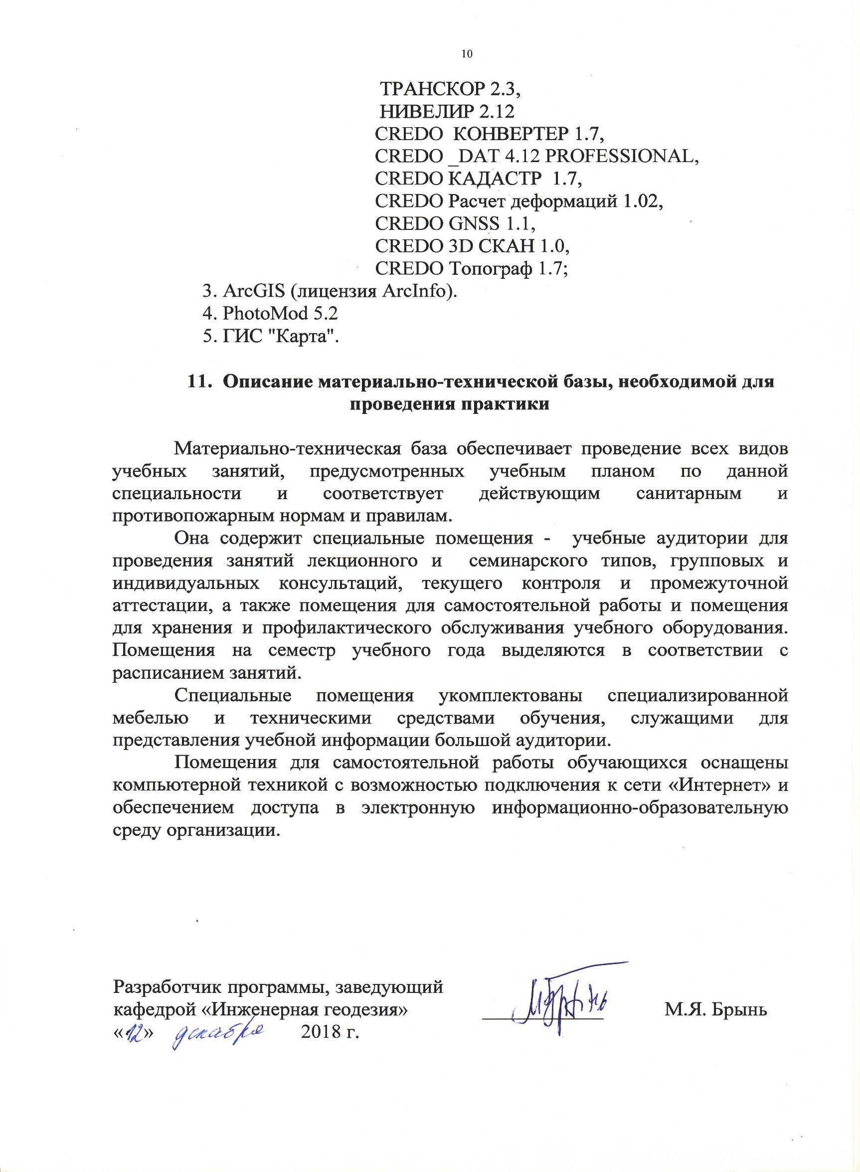
ТРАНСКОР 2.3,
НИВЕЛИР 2.12
CREDO КОНВЕРТЕР 1.7,
CREDO _DAT 4.12 PROFESSIONAL,
CREDO КАДАСТР 1.7,
CREDO Расчет деформаций 1.02,
CREDO GNSS 1.1,
CREDO 3D СКАН 1.0,
CREDO Топограф 1.7;
3. ArcGIS (лицензия ArcInfo).
4. PhotoMod 5.2
5. ГИС "Карта".

11. Описание материально-технической базы, необходимой для проведения практики

Материально-техническая база обеспечивает проведение всех видов учебных занятий, предусмотренных учебным планом по данной специальности и соответствует действующим санитарным и противопожарным нормам и правилам.
Она содержит специальные помещения - учебные аудитории для проведения занятий лекционного и семинарского типов, групповых и индивидуальных консультаций, текущего контроля и промежуточной аттестации, а также помещения для самостоятельной работы и помещения для хранения и профилактического обслуживания учебного оборудования. Помещения на семестр учебного года выделяются в соответствии с расписанием занятий.
Специальные помещения укомплектованы специализированной мебелью и техническими средствами обучения, служащими для представления учебной информации большой аудитории.
Помещения для самостоятельной работы обучающихся оснащены компьютерной техникой с возможностью подключения к сети «Интернет» и обеспечением доступа в электронную информационно-образовательную среду организации.

Разработчик программы, заведующий кафедрой | ____________ | М.Я. Брынь
« » 2018 г.

